令和 年 月 日

川南町長 宮崎吉敏 様

（申請者）
事業所名
代表者

川南町電子地域通貨取扱店登録申請書

川南町電子地域通貨取扱店として登録を受けたいので、川南町電子地域通貨事業実施要綱第６条の規定により申請します。
記
事 業 所 | フリガナ
事 業 所 | 名称
事 業 所 | 所在地 | 〒 －  電話番号（使えるお店一覧表に掲載可能な番号）→
事 業 所 | フリガナ
事 業 所 | 代表者氏名
事 業 所 | メールアドレス | ＠
事 業 所 | メインカテゴリ | 飲食・宿泊・物販・体験・観光 |  |  | 取扱い商材
事 業 所 | 軽トラ市のみ出店 | はい ・ いいえ | ※「はい」の方は、軽トラ市出店時以外は使用できません。
指 定 振 込 先 | 金融機関名 | 銀行・信用金庫・農協・労働金庫
指 定 振 込 先 | 支店名 | 本店・本所・支店・支所
指 定 振 込 先 | 口 座 | 種 別 |  | 口座番号 ※右詰めで御記入ください。
指 定 振 込 先 | 口 座 | □普通預金 □当座預金
指 定 振 込 先 | フリガナ
指 定 振 込 先 | 口座名義人
★通帳の「表紙のページ」と「見開きのページ」のコピーを添付してください。
※事務局記入
スマホタイプ
カードタイプ
現金併用
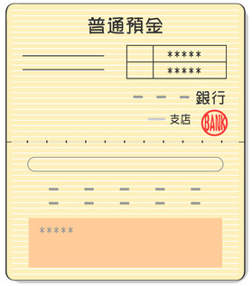
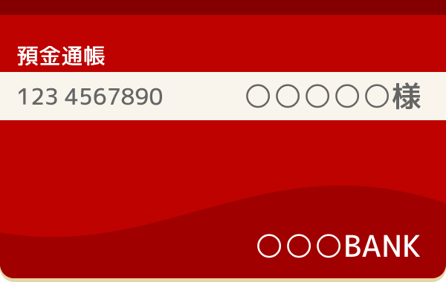
↓ ↓
表紙
見開き

